Section : web et mobile / S1
Matière : Interfaces utilisateur statiques

TP1 : les bases HTML 5

Partie 1 :

- Créer un dossier dans la partition stagiaire portant le nom : TPHTML-VotreNom
- Convention de nomination des pages :
- Utiliser la casse en chameau ( camel case) : les majuscules en début de chaque mot dans le nom de la page.
Exemple : MaPremierePage.html
- Ne pas laisser d’espace dans les noms des répertoires.
- Installation VsCode (si ce n’est pas déjà fait).
- Lancer VsCode
Une configuration minimale est nécessaire.
- Allez dans extensions, faites la recherche sur les deux extensions :
- French language pack for visual studio
- Live server
- Installer ces deux extensions.
- Cliquer sur Fichier-> Cocher ‘’ Enregistrement automatique’’
- Cliquer sur Fichier-> ouvrir un dossier, donnez le chemin de TPHTML-VotreNom
- Cliquer sur le + pour créer un nouveau document nommé index.html.
Partie 2 : Initiation VSCode

- Taper ! puis entrée ou tabulation, Résultat (capture)? conclure
  - ! Est une raccourci (squelette)
- Essayer avec les balises que vous connaissez puis entrée ou tab : par exemple : html Entrée, div , a…..
- Positionnez le curseur sur une ligne du code, appliquer la combinaison de touche :
- ALT+ ↑ puis ALT+↓ . Résultat ?
- MAJ + ALT+ ↑ puis Shift+ ALT+↓
- Taper :
- ul> li*7 . résultat ? (capture)
- nav>ul>li. Résultat (capture) ? conclure le rôle du symbole >
  - Le rôle de (>) est: entre des attribut entre autres attribues
- div+p+bq. Résulat (capture)? conclure le rôle du symbole +
  - Le role de (+) est: entre les attribue au bas autre attribue
- div+div>p>span+em^bq. Résulat (capture)? conclure le rôle du symbole ^
  - Le role de (^) est: entre un attribut dans un autre attribut (saute les ligne)
- Les éléments (1-4) font partie de l’extension Emmet installée par défaut avec VSCode.
Pour plus de documentation sur les abréviations possibles avec Emmet veuillez consulter le lien : https://docs.emmet.io/cheat-sheet

Exercice 1:
Répondre oui ou non :
- Le contenu de la balise Head sera-t-il affiché sur la page ou pas ? No
- La balise Titre a-t-elle une balise fermante ou pas ? Oui
- La balise Meta a-t-elle une balise fermante ou pas ?No
- Le contenu de l’attribut Description de la balise Meta sera-t-il affiché sur la page ou pas ?No (dans le navigateur)

Exercice 2 :
- Que signifie HTML ? Hyper Text Markup Language
- Créer les balises Meta suivantes :
- une balise <meta /> pour indiquer l’utilisation des caractères accentués ;
    - <meta charset="UTF-8">
- une balise <meta /> pour indiquer l’auteur du document (vous !) ;

    - <meta name="author" content="Marouane Siagh">
- une balise <meta /> pour indiquer une liste de mots clés (par exemple : Web, HTML…) ;
    - <meta name="keyword" content="HTML, CSS">
- une balise <meta /> pour décrire le contenu de la page. ‘’ C’est la description de ma première page’’
    - <meta name="description" content="This is a simple HTML and CSS project">
- Donner le titre ‘’ Ma première page ‘’ à cette page.
- Afficher le texte : ‘’ C’est ma première page’ .
- Depuis le navigateur Web, Aller sur le site http://validator.w3.org. (s’il y a possibilité de le faire) Cet utilitaire en ligne va permettre de trouver les éventuelles erreurs dans votre code HTML. Sélectionner l’onglet « Validate by file upload », puis le document index.html à l’aide du bouton « Parcourir ». Lancer la validation grâce au bouton « Check ». Résultat (capture) ?
- Corriger les erreurs dans votre code HTML (et l’enregistrer) jusqu’à ce qu’il soit valide ! null
Exercice 3 : Structuration de page web

- Dans la partie corps du document TPHTML-VotreNom, ajouter :
• un commentaire de votre choix ;
• un titre de niveau 1 de votre choix
- Enregistrer, puis relancer l’affichage de TPHTML-VotreNom. Résultat ? Le commentaire est-il visible ?
  - Le commentaire est pas visible

- Depuis le navigateur Web, afficher le code source de votre page. Le commentaire est-il visible ? Oui le commentaire est visible au devtool
Fermer la fenêtre du code source.
- Valider de nouveau votre code HTML à l’aide du site http://validator.w3.org et corriger les erreurs
Éventuelles.
- Ajouter au corps du document les éléments suivants :
• un titre de niveau 2 avec pour libellé « Historique »
• le texte n° 1 ci-dessous, dans un paragraphe
• un titre de niveau 2 avec pour libellé « Situation géographique » ;
• le texte n° 2 ci-dessous, dans un paragraphe.
Texte n° 1
L’institut Mohamed Tayeb Boucenna a été fondé en 1880 sous l'appellation école des pères blancs à Mohammadia (ex Lavigerie) et géré par l'association culturelle et éducative d'Alger.
En 1976 l'école a été intégrée au ministère du travail et des affaires sociales comme CFPA
En date du 28/07/1990 il est devenu institut national spécialisé de la formation professionnelle par décret N° 235.236/90. En Février 2016, sur instruction de la tutelle l’institut a été transféré à Hussein Dey, du fait de la réalisation de la grande mosquée d’Alger.
Texte n° 2
Le nouvel I.N.S.F. P Mohammed Tayeb Boucenna Hussein Dey (Mohammadia), est un ancien technicum de l’éducation nationale qui se situe à 1rue tripoli ex Lafarge à l’extrémité de la route nationale N° 5.
Les formations proposées dans l' INSFP répondent à une triple ambition :
donner aux étudiants les moyens de comprendre et de modéliser le monde réel; leur assurer une formation académique ; leur apprendre à travailler en groupe et à communiquer.
Enregistrer, puis relancer l’affichage de tp1.html. Résultat ?
- Modifier le document avec les éléments suivants:
• passer les termes « Mohamed Tayeb Boucenna » du texte n° 1 en emphase ;
• passer les termes « école des pères blancs) » du texte n° 1 en texte appuyé ;
• surligner les termes «En date du 28/07/1990» et «En Février 2016» du texte n° 1 ;
• passer le mot « I.N.S.F.P Mohamed Tayeb Boucenna » du texte n° 2 en emphase appuyé ;
• passer les mots « technicum » du texte n° 2 en texte appuyé ;
• en typographie française, les éléments de ponctuation constitués de deux symboles (« : », « ; », « ! », « ? ») doivent être précédés d’un espace. Si un espace normal est employé, le navigateur Web peut afficher le symbole qui suit seul en début de ligne . Pour éviter cela, remplacer les espaces simples qui précèdent les « : » et « ; » du texte n° 2 par des espaces insécables (&nbsp ;).

- Dans le texte n° 2 du document TPHTML-VotreNom, ajouter un retour à la ligne après les « : » et « ; »
Ajouter également une ligne horizontale sous le paragraphe qui contient le texte n° 2.
Résultat ?
- Valider de nouveau votre code HTML à l’aide du site http://validator.w3.org et corriger les erreurs éventuelles.
- À la suite du document, ajouter un titre de niveau 1 de libellé « Plus de texte », puis un titre de niveau 3 de libellé « Adresse », et enfin indiquer en dessous votre adresse à l’aide des balises <address>.
Sauter des lignes pour présenter votre adresse correctement.
Exemple :
INSFP Mohamed Tayeb Boucenna
01 Rue Tripolie,
Hussein Dey,Alger
16000 Algérie.
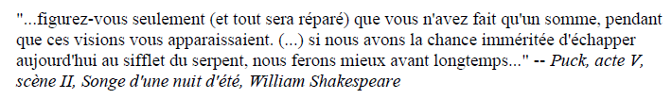
- Ajouter un nouveau titre de niveau 2 de libellé « Citation » et reproduire fidèlement en dessous la citation suivante à l’aide de la balise <blockquote>.
Vérifier l’aspect du résultat.
- Valider de nouveau votre code HTML à l’aide du site http://validator.w3.org .
- Ajouter un nouveau titre de niveau 2 de libellé « Texte préformaté » et reproduire le « dessin » (ASCII Art – dessin à base de caractères ASCII) ci-dessous en utilisant la balise pre (preformaté)

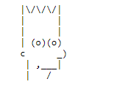

. Vérifier l’aspect du résultat

- Ajouter un nouveau titre de niveau 2 de libellé « Code & caractères spéciaux » et reproduire en dessous l’algorithme sommaire ci-contre à l’aide des balises <code> imbriquées dans un paragraphe.
Si (note < 10) alors Examen_raté ( )
Sinon Examen_réussi ( )
Fin si

Vérifier l’aspect du résultat et valider votre code HTML. Résultat ?
Remplacer les symboles & et < par leurs codes (&amp ; et &lt ; respectivement) et valider de nouveau votre code HTML.

- Ajouter un nouveau titre de niveau 2 de libellé « Formule mathématique » et reproduire la formule d’identité remarquable ci-dessous, dans un paragraphe. Vérifier l’aspect du résultat et valider votre code HTML.
(a + b)³ = a³ + 3a²b + 3ab² + b³

Exercice 3 : Application non guidée

Reproduire l’apparence de la page Web ci-contre de la façon la plus fidèle possible, à l’aide d’un
document HTML valide.

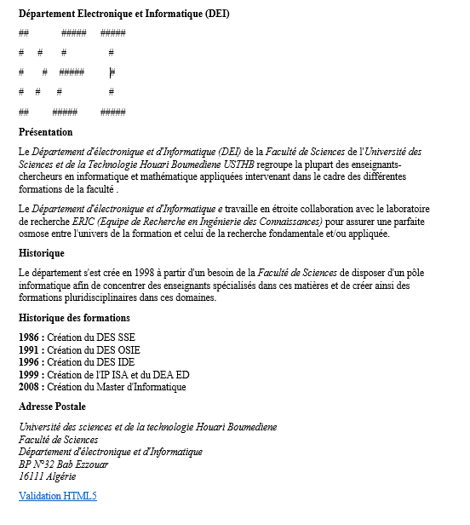

Résume :
En conclution nous resume que tous les attribut et les element et les raccourci que nous apprendre on de base et ils sont des notes necessaire qui doivent chaque développeur a apprendre et tous les autres point a demande de passion pour continue et apprendre tout <3.

Difficultés : 1/5

By MAROUANE

